# Лабораторная работа № 4. Обучающий кейс по разработке ССП

Вначале были определены стратегические ориентиры.

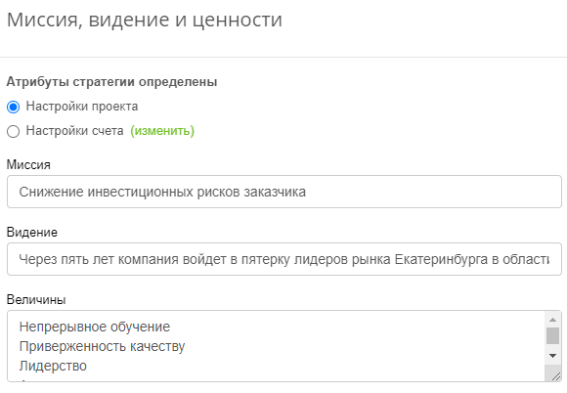

Затем были определены состав команды и её руководители.

Далее были поставлены следующие цели: представить стратегию в виде, понятном всем сотрудникам компании; четко разделить ответственность за выполнение стратегии между участниками вплоть до исполнителей; создать механизм стратегического контроллинга, позволяющий отслеживать выполнение стратегии.

Команды разработала стратегические цели, а затем после критического обсуждения оставила только самые важные цели.

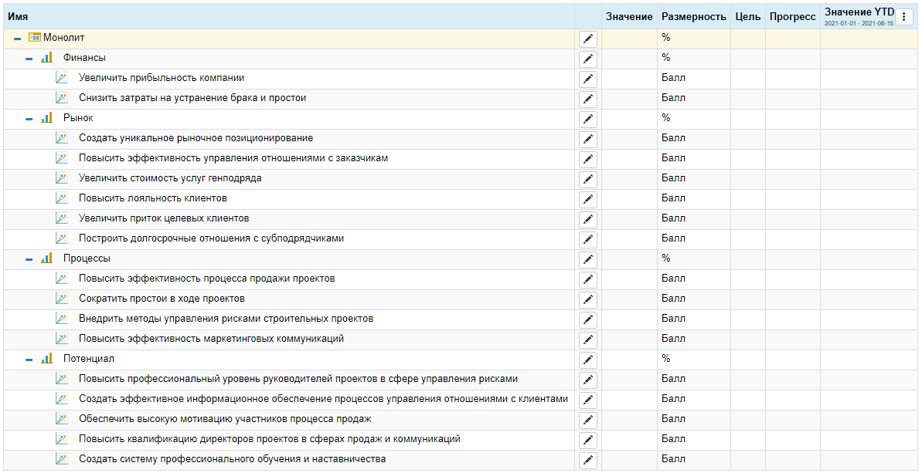

Также были определены показатели (размерность) целей, начальные и целевые значения, а затем текущие.

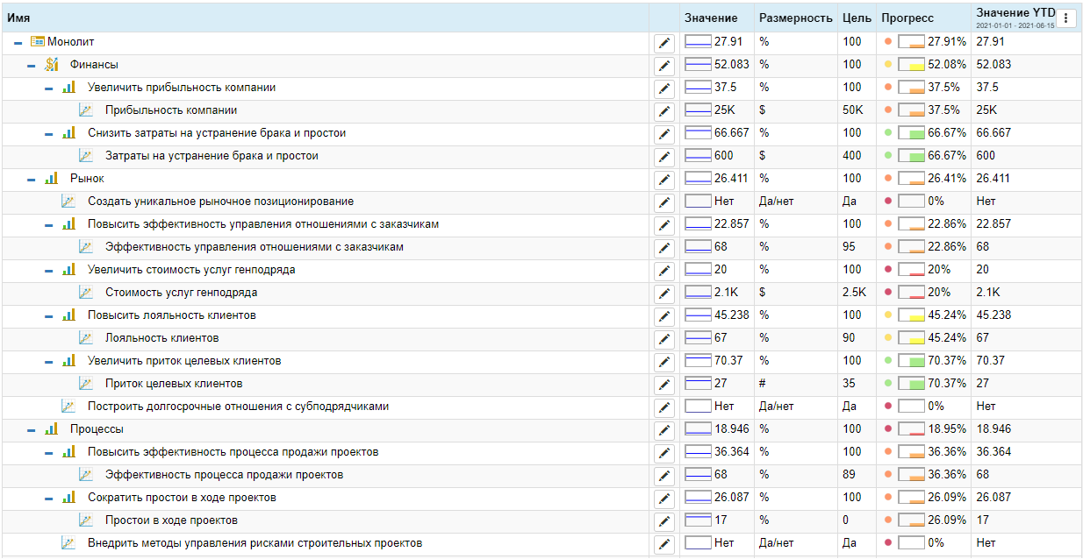

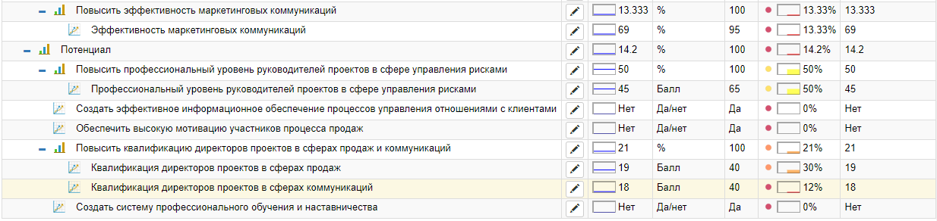

Затем были установлены связи между целями, которые можно увидеть на сгенерированном отчёте.

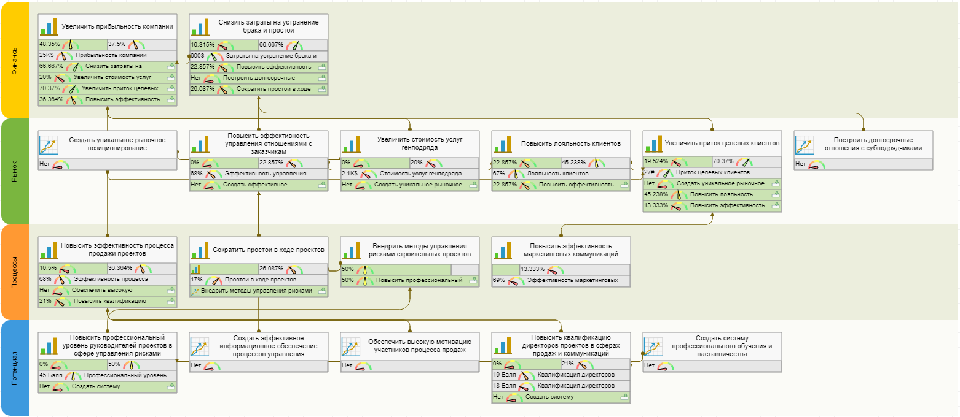

Также на графиках можно увидеть, как применяется наша стратегия и каких показателей достигли разные цели.

